KEY VOCABULARY – Top 20
German | English
sich ärgern (über) | to get annoyed (about)
die Beziehung (-en) | relationship
auskommen (mit) | to get on (with)
beschreiben | to describe
die Ehe (-n) | marriage
geschieden | divorced
die Freundschaft (-en) | friendship
getrennt | separated
heiraten | to marry, to get married
ledig | single, unmarried
leider | unfortunately
auf die Nerven gehen | to get on one’s nerves
das Verhältnis (-se) | relationship
verheiratet | married
verlobt | engaged (to someone)
sich streiten | to argue
sich verstehen (mit) | to get on (with)
wichtig | important
zufrieden | content, happy
zusammen | together
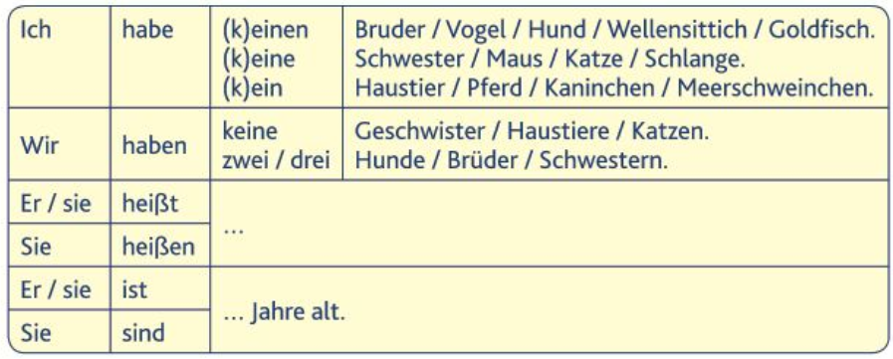
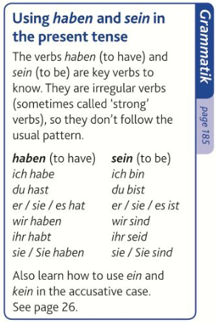
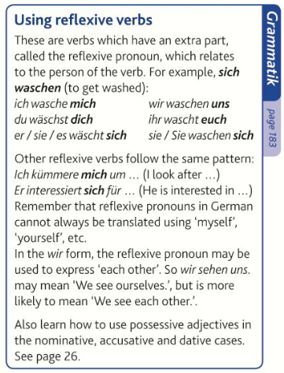
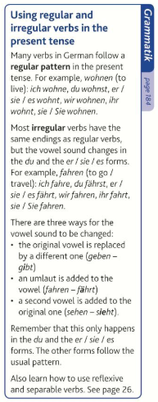
1.1 – Relationships with family and friends
KEY GRAMMAR
WRITING FRAMES

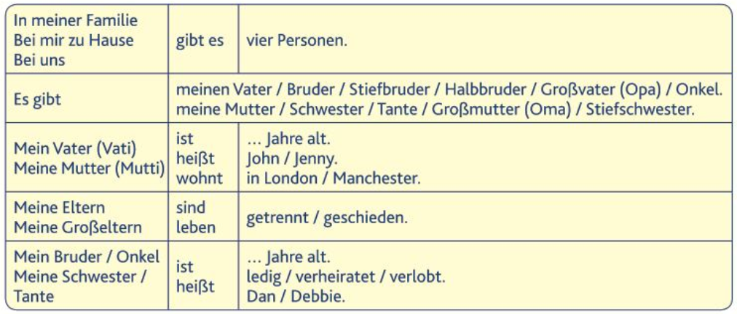

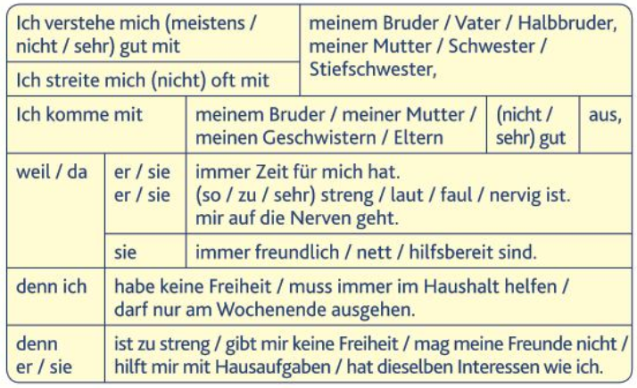

OPINION BOX
Ich finde [noun] [intensifier] [adjective], Intensifiers Positive Adjectives Negative Adjectives
Ich [verb] (nicht) (sehr) gern [noun], äußerst extremely nützlich useful lächerlich ridiculous
Ich liebe [noun] zu too spitze great widerlich disgusting
Ich mag [noun] besonders particularly schick cool peinlich awkward
X Ich mag [noun] nicht völlig completely gesund healthy anstrengend tiring
X X Ich hasse [noun] absolut absolutely köstlich delicious bestürzend upsetting
wirklich//sehr/echt really überraschend surprising nervig annoying
weil/da/obwohl es [intensifier] [adjective] ist. ganz/ziemlich quite aufregend thrilling gefährlich dangerous
denn/und/aber es ist [intensifier] [adjective]. ein wenig/bisschen a little urkomisch hilarious kompliziert complicated

- Was gibt es auf dem Foto?
- Hast du Geschwister?
- Hast du Haustiere?
- Wie alt sind deiner Eltern?
- Wie kommst du mit deiner Großeltern aus?

KEY VERBS and TENSES
Verb | Past Perfect | Past Imperfect | Present | Future | Conditional
auskommen  to get on | Ich bin gut mit ihr ausgekommen.  I (have) got on well with her. | Ich kam gut mit ihm aus.  I got on well with him. | Ich komme gut mit meiner Schwester aus.  I get/am getting on well with my nan. | Ich werde sehr gut mit meinem Bruder auskommen.  I will get on really well with my brother. | Ich würde nicht gut mit meiner Mutter auskommen.  I would not get on well with my mother.
haben  to have | Ich habe einen Hund gehabt.  I (have) had a dog. | Ich hatte ein Meerschweinchen.  I had a guinea pig. | Ich habe zwei Katzen.  I have two cats. | Ich werde einen Vogel haben.  I will have a bird. | Ich würde keine Tiere haben.  I would have no pets.
heiraten  to marry | Ich habe meinen Freund geheiratet.  I (have) married my (boy)friend. | Ich heiratete meine Freundin.  I married my (girl)friend. | Ich heirate meine Verlobte.  I marry/am marring my fiancée. | Ich werde meinen Verlobte heiraten.  I will marry my fiancé. | Ich würde bald heiraten.  I would soon marry.
sein  to be | Ich bin ledig gewesen.  I have been single. | Ich war getrennt.  I was separated. | Ich bin Einzelkind.  I am an only child. | Ich werde sehr glücklich sein.  I will be very happy. | Ich würde gar nicht zufrieden sein.  I would not be content at all.
sich verstehen  to get on | Ich habe mich gut mit ihm verstanden.  I (have) got on well with him. | Ich verstand mich sehr gut mit ihr.  I got on really well with her. | Ich verstehe mich sehr gut mit meinem Opa.  I get/am getting on really well with my grandpa. | Ich werde mich nicht sehr gut mit meiner Famile verstehen.  I will not get on very well with my family. | Ich würde mich gar nicht gut mit meinem Mann verstehen.  I would not get on very well at all with my husband.
wohnen  to live | Ich habe in einer Großstadt gewohnt.  I (have) lived in a big city. | Ich wohnte früher in York.  I lived previously in York. | Ich wohne jetzt in Sheffield.  I live/am living now in Sheffield. | Ich werde später mit Freunden wohnen.  I will live with friends later. | Ich würde nie mit Kindern wohnen.  I would never live with children.
EXAM FOCUS
Speaking – Photo Card

Exam Question Instructions
In your assessment for this section, you’ll need to complete a speaking photo card.

You will see a photo about this topic and three questions. You will have a few minutes to prepare answers, but you’re not allowed any work or dictionaries with you. The first question is always the same: Was gibt es auf dem Foto? You’ll need to learn some general phrases to help you with this one. The other questions can be anything from this topic.

In the exam, your teacher will ask you the first three questions. You’ll then be asked two more that you haven’t seen in advance.

Mark Scheme
There are 15 marks available and your grammar and accuracy is not marked – only how well you communicate your ideas. Here’s how it’s marked:
Mark Communication
13 - 15 The speaker replies to all questions clearly and develops most answers. He/she gives and explains an opinion.
10 – 12 The speaker replies to all or nearly all questions clearly and develops some answers. He/she gives and explains an opinion.
7 – 9 The speaker gives understandable replies to most questions and develops at least one answer. He/she gives an opinion.
4 – 6 The speaker gives understandable replies to most questions but they may be short and/or repetitive.
1 – 3 The speaker replies to some questions but the answers are likely to be short and/or repetitive.
0 Communication does not meet the standard required for Level 1 at this tier.

General Tips
- For the first question, think PALMW for inspiration. People (“Es gibt ein Mädchen”), Actions (“Er spricht mit
einem Freund”), Location (“Sie sind in einem Haus”), Mood (“Sie ist glücklich”), and Weather (“Es ist sonnig”).
- As well as giving your opinion when it’s appropriate, remember to say why (see below).
- For the highest marks, you need to develop at least three answers. You could develop the answers to the first three as you can see these during your preparation time.

Question Vocabulary
wer | who | wann | when | Es gibt (auf dem Foto)... | There is/are (on the photo)...
was | what | wie | how | einen Mann/Jungen | a man/boy
warum | why | wie viel(e) | how much/many | eine Frau | a woman
wo | where | welche | which | ein Mädchen/Baby | a girl/baby

EXAM PRACTICE

- Was gibt es auf dem Foto?
- Hast du Geschwister?
- Hast du Haustiere?
- Wie alt sind deiner Eltern?
- Wie kommst du mit deinen Großeltern aus?
FANCY PHRASES

Er/Sie geht mit auf den He/She gets on my nerves.
Wecker!
Ich habe die Nase voll von I’m fed up with my brother/
meinem Bruder/meiner sister
Schwester.
Ich kann ihn/sie nicht leiden! I can’t stand him/her!

- Was gibt es auf dem Foto?
- Hast du Geschwister?
- Hast du Haustiere?
- Wie alt sind deiner Eltern?
- Wie kommst du mit deiner Großeltern aus?

